CÔNG TY THỦY ĐIỆN IALY  PHÂN XƯỞNG VHIALY | CỘNG HÒA XÃ HỘI CHỦ NGHĨA VIỆT NAM  Độc lập - Tự do - Hạnh phúc
Số: /VHIALY | Gia Lai, ngày 31 tháng 07 năm 2026
BIÊN BẢN KIỂM TRA
CÔNG TÁC AN TOÀN, VỆ SINH LAO ĐỘNG THÁNG 7/2026
- Căn cứ Thông tư 07/2016/TT-BLĐTBXH ngày 15/5/2016 quy định một số nội dung tổ chức thực hiện công tác an toàn, vệ sinh lao động đối với cơ sở sản xuất, kinh doanh.
- Căn cứ Quy định công tác an toàn trong Tập đoàn Điện lực Việt Nam ban hành kèm theo Quyết định số 278/QĐ-EVN và Quy định thực hiện công tác an toàn ban hành kèm theo Quyết định số 279/QĐ-EVN.
- Quyết định số 423/QĐ-TĐIAL ngày 20/7/2026 ban hành Quy định an toàn khi thực hiện công việc trong Công ty Thủy điện Ialy.
- Phân xưởng VHIALY thực hiện tự kiểm tra công tác ATVSLĐ định kỳ tháng 7 năm 2026
A. THÀNH PHẦN ĐOÀN KIỂM TRA
1. Ông Nguyễn Hoàng Phi Phó Quản đốc - Trưởng đoàn
2. Ông Trần Thanh Chương QLKT - Người làm Công tác an toàn PX
3. Ông Nguyễn Văn Toàn Trực ĐKTT
4. Ông Võ Quang Minh Trực chính TBA 500kV
5. Ông A Ran Trực trạm 500kV Ialy
6. Ông Trần Thái Hoàng Vũ Trực phụ máy Gian máy
7. Ông Nguyễn Hồng Quang Trực chính Gian máy
8. Ông Phùng Ngọc Tú Trực chính Gian máy
B. THỜI GIAN KIỂM TRA
- Từ 08 giờ 00 phút đến 16 giờ 00 phút, trong các ngày từ 29/07/2026 đến 31/07/2026.
- Địa điểm/vị trí kiểm tra: Các khu vực sản xuất gồm Phòng Trung tâm, Trạm chuyển tiếp, Gian biến áp, Gian máy, Cửa nhận nước, Trạm OPY 500kV và NMTĐ Ialy mở rộng.
C. NỘI DUNG KIỂM TRA
Công tác an toàn, vệ sinh lao động tại các khu vực sản xuất, bao gồm: Phòng Trung tâm, Trạm chuyển tiếp, Gian biến áp, Gian máy, Cửa nhận nước, Trạm OPY 500kV và NMTĐ Ialy mở rộng.
D. KẾT QUẢ KIỂM TRA
Stt | Nội dung kiểm tra | Kết quả kiểm tra | Tồn tại/kiến nghị cần xử lý | Ghi chú
1 | Việc thực hiện các quy định về ATVSLĐ; khai báo, điều tra, thống kê tai nạn lao động; đánh giá nguy cơ rủi ro về ATVSLĐ; huấn luyện về ATVSLĐ, xây dựng và thực hiện VHAT
1.1 | Việc thực hiện các quy định về ATVSLĐ; khai báo, điều tra, thống kê tai nạn lao động | Thực hiện đầy đủ các quy định về ATVSLĐ; không xảy ra tai nạn lao động, không có vụ việc phải khai báo hoặc điều tra | Không phát sinh kiến nghị sau kiểm tra
1.2 | Đánh giá nguy cơ rủi ro về ATVSLĐ | Đã thực hiện đánh giá nguy cơ rủi ro về ATVSLĐ theo quy định | Không phát sinh kiến nghị sau kiểm tra
1.3 | Huấn luyện về ATVSLĐ, xây dựng và thực hiện VHAT | - Người lao động được huấn luyện đầy đủ về ATVSLĐ và chấp hành tốt các quy định về Văn hóa an toàn.  - Phân xưởng đã Diễn tập XLSC; ứng cứu khẩn cấp ATVSLĐ; chữa cháy và cứu nạn, cứu hộ tại các Nhà máy Ialy và Ialy MR năm 2026 theo Lịch diễn tập số 1067/VHIALY, ngày 07/07/2026 | Không phát sinh kiến nghị sau kiểm tra
1.4 | Thống kê tổng hợp vụ cận nguy xảy ra tại đơn vị | Không phát sinh vụ cận nguy trong kỳ kiểm tra | Không phát sinh kiến nghị sau kiểm tra
2 | Hồ sơ, sổ sách, nội quy, quy trình và biện pháp an toàn, sổ ghi biên bản kiểm tra, sổ ghi kiến nghị.
2.1 | Sổ theo dõi trang cấp BHLĐ; Sổ theo dõi trang bị, dụng cụ an toàn. | Hồ sơ theo dõi trang cấp BHLĐ và dụng cụ an toàn được cập nhật đầy đủ | Không phát sinh kiến nghị sau kiểm tra
2.2 | Các Quy trình, quy định đã ban hành (liên quan đến công tác an toàn) | Trong tháng không ban hành mới hoặc sửa đổi các quy trình, quy định liên quan đến công tác an toàn | Không phát sinh kiến nghị sau kiểm tra
3 | Việc thực hiện các tiêu chuẩn, quy chuẩn, biện pháp an toàn đã ban hành
3.1 | Thực hiện thao tác theo PTT: Số lượng, kết quả | Các thao tác theo PTT được thực hiện 41 phiếu đúng quy trình, bảo đảm an toàn. | Không phát sinh kiến nghị sau kiểm tra
3.2 | Tuân thủ, thực hiện đầy đủ thủ tục PCT, LCT: Số lượng, kết quả | Việc thực hiện Phiếu công tác (PCT): 99 PCT, Lệnh công tác (LCT): 49 LCT tại Nhà máy Thủy điện Ialy và Ialy MR: Tỷ lệ PCT không phù hợp là 0%; tỷ lệ LCT không phù hợp là 6,12%. Qua hậu kiểm phát hiện 03 Lệnh công tác còn tồn tại: Người CHTT không nhập thời gian kết tại cột Kết thúc công tác; Người cấp lệnh không không tạo mục “Kiểm tra các biện pháp an toàn trước khi thực hiện lệnh công tác”; Nhân viên đội ĐCT không ký ra khỏi vị trí làm việc. | Đề nghị các cá nhân liên quan tiếp tục rà soát, nâng cao chất lượng lập, kiểm tra Phiếu công tác/Lệnh công tác trước khi phát hành nhằm hạn chế sai sót.
3.3 | Các biện pháp an toàn | Các biện pháp an toàn được triển khai đầy đủ và hiệu quả | Không phát sinh kiến nghị sau kiểm tra
4 | Tình trạng an toàn, vệ sinh của các máy, thiết bị, nhà xưởng, kho tàng và nơi làm việc như: Che chắn tại các vị trí nguy hiểm, độ tin cậy của các cơ cấu an toàn, chống nóng, chống bụi, chiếu sáng, thông gió, thoát nước và các hệ thống khác
4.1 | Vệ sinh của các máy, thiết bị, nhà xưởng, kho tàng và nơi làm việc như: Che chắn tại các vị trí nguy hiểm, độ tin cậy của các cơ cấu an toàn, chống nóng, chống bụi, chiếu sáng, thông gió, thoát nước và các hệ thống khác | Các khu vực sản xuất được duy trì sạch sẽ; máy móc, thiết bị và hệ thống phụ trợ bảo đảm điều kiện an toàn phục vụ sản xuất. | Không phát sinh kiến nghị sau kiểm tra
4.2 | Trang bị, phương tiện phục vụ công tác bảo vệ môi trường | Trang bị và phương tiện bảo vệ môi trường đầy đủ, hoạt động tốt | Không phát sinh kiến nghị sau kiểm tra
4.3 | Việc thu gom, phân loại, xử lý chất thải | Chất thải được thu gom, phân loại và xử lý đúng quy định | Không phát sinh kiến nghị sau kiểm tra
5 | Việc sử dụng, bảo quản trang bị phương tiện bảo vệ cá nhân, phương tiện kỹ thuật phòng cháy chữa cháy, phương tiện cấp cứu y tế
5.1 | Trang bị phương tiện bảo vệ cá nhân: Sổ theo dõi trang cấp, giao nhận PTBVCN | Trang bị phương tiện bảo vệ cá nhân đầy đủ, hồ sơ theo dõi được cập nhật | Không phát sinh kiến nghị sau kiểm tra
5.2 | Kiểm tra trang bị phương tiện kỹ thuật phòng cháy chữa cháy | Phương tiện kỹ thuật PCCC được trang bị đầy đủ, tình trạng tốt | Không phát sinh kiến nghị sau kiểm tra
5.3 | Theo dõi kiểm tra, thử nghiệm, kiểm định các dụng cụ an toàn | Dụng cụ an toàn được kiểm tra, thử nghiệm, kiểm định đúng thời hạn | Không phát sinh kiến nghị sau kiểm tra
5.4 | Phương tiện cấp cứu y tế | Phương tiện cấp cứu y tế đầy đủ, sẵn sàng sử dụng | Không phát sinh kiến nghị sau kiểm tra
6 | Việc thực hiện các nội dung của kế hoạch ATVSLĐ | Các nội dung kế hoạch ATVSLĐ được thực hiện theo tiến độ | Không phát sinh kiến nghị sau kiểm tra
7 | Thực hiện kiến nghị của các đoàn kiểm tra tháng trước | Các kiến nghị của kỳ kiểm tra trước đã được các bộ phận liên quan thực hiện và khắc phục đầy đủ | Không phát sinh kiến nghị sau kiểm tra
8 | Quản lý các thiết bị, vật tư và các chất có yêu cầu nghiêm ngặt về an toàn lao động và các yếu tố nguy hiểm có hại
8.1 | Quản lý các thiết bị, vật tư và các chất có yêu cầu nghiêm ngặt về an toàn lao động | Thiết bị, vật tư có yêu cầu nghiêm ngặt về ATLĐ được quản lý đúng quy định | Không phát sinh kiến nghị sau kiểm tra
8.2 | Quản lý các yếu tố nguy hiểm có hại, các khu vực, vị trí làm việc có kết quả quan trắc môi trường không đạt. | Các yếu tố nguy hiểm, có hại được kiểm soát; Qua kiểm tra không phát hiện yếu tố nguy hiểm, có hại vượt mức cho phép hoặc bất thường ảnh hưởng đến an toàn lao động. | Không phát sinh kiến nghị sau kiểm tra
9 | Kiến thức ATVSLĐ, khả năng xử lý sự cố và sơ cứu, cấp cứu của NLĐ | Người lao động nắm vững kiến thức ATVSLĐ và kỹ năng xử lý sự cố | Không phát sinh kiến nghị sau kiểm tra
10 | Tổ chức ăn uống bồi dưỡng, chăm sóc sức khỏe NLĐ | Công tác chăm sóc sức khỏe và bồi dưỡng NLĐ được thực hiện đầy đủ | Không phát sinh kiến nghị sau kiểm tra
11 | Hoạt động tự kiểm tra các Kíp, việc khắc phục và giải quyết các đề xuất, kiến nghị về ATVSLĐ | Các kíp trực thực hiện đầy đủ việc tự kiểm tra đầu ca, trong ca; Các tồn tại được xử lý kịp thời hoặc báo cáo cấp có thẩm quyền để theo dõi, xử lý theo quy định. | Không phát sinh kiến nghị sau kiểm tra
12 | Trách nhiệm quản lý công tác ATVSLĐ và phong trào quần chúng về ATVSLĐ | Thực hiện tốt trách nhiệm quản lý ATVSLĐ và phong trào quần chúng | Không phát sinh kiến nghị sau kiểm tra
13 | Công tác sơ kết, tổng kết, báo cáo theo các quy định hiện hành | Trong tháng không phát sinh yêu cầu sơ kết, tổng kết hoặc báo cáo chuyên đề riêng về công tác ATVSLĐ | Không phát sinh kiến nghị sau kiểm tra
14 | Kiểm tra việc xây dựng và thực hiện các phương án ứng cứu khẩn cấp | Các phương án ứng cứu khẩn cấp được xây dựng và duy trì thực hiện | Không phát sinh kiến nghị sau kiểm tra
15 | Kiểm tra hiện trường đường dây trên không, trạm điện, nhà máy điện | Hiện trường đường dây trên không, nhà máy, trạm điện bảo đảm yêu cầu an toàn | Không phát sinh kiến nghị sau kiểm tra
16 | Các nội dung khác | Không có nội dung bất thường khác được ghi nhận | Không phát sinh kiến nghị sau kiểm tra
E. Kiến nghị Đoàn kiểm tra:
1. Đề nghị các cá nhân khi thực hiện cấp Lệnh công tác, người cho phép, người chỉ huy trực tiếp và thành viên Đội công tác tăng cường kiểm tra, thực hiện đầy đủ các nội dung trong Lệnh công tác trước khi ký cho phép vào làm việc, trong quá trình thực hiện và khi kết thúc công việc; bảo đảm ghi đầy đủ trình tự công việc, điều kiện an toàn và khóa Lệnh công tác theo đúng quy định.
2. Các Trưởng ca tăng cường công tác tự kiểm tra đầu ca, trong ca và cuối ca; kịp thời phát hiện, xử lý hoặc báo cáo các nguy cơ mất an toàn, các bất thường của thiết bị và điều kiện làm việc.
3. Nhân viên vận hành khi thực hiện công việc phải chủ động nhận diện mối nguy, đánh giá rủi ro; trường hợp điều kiện an toàn không bảo đảm phải báo cáo cấp có thẩm quyền để xử lý trước khi tiếp tục công việc.
4. Người làm công tác an toàn Phân xưởng phối hợp với các Trưởng ca tiếp tục rà soát hồ sơ, biểu mẫu và minh chứng liên quan đến công tác ATVSLĐ; bảo đảm hồ sơ đầy đủ, thống nhất, đúng quy định.
5. Tiếp tục phổ biến, rút kinh nghiệm các vụ tai nạn lao động, sự cố và vụ cận nguy; nâng cao ý thức chấp hành quy trình, quy định và Văn hóa an toàn của toàn thể nhân viên vận hành./.
CÁC THÀNH PHẦN ĐOÀN KIỂM TRA
Nơi nhận:  - QĐPX (để báo cáo);  - PXSC (để p/h);  - KTAT (để p/h);  - Lưu: VHIALY. | THÀNH VIÊN ĐOÀN KIỂM TRA | TRƯỞNG ĐOÀN
 | 1. Ông: Trần Thanh Chương  | Nguyễn Hoàng Phi
 | 2. Ông: Nguyễn Văn Toàn 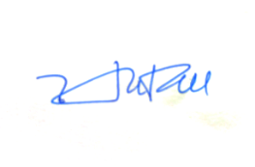
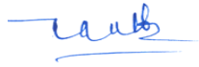
3. Ông: Võ Quang Minh
 | 4. Ông: A Ran 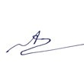
 | 5. Ông: Trần Thái Hoàng Vũ 
 | 6. Ông: Nguyễn Hồng Quang 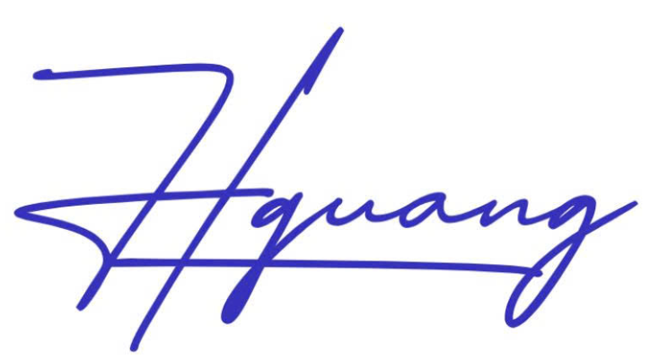
 | 7. Phùng Ngọc Tú 
Phụ lục: Các hình ảnh kiểm tra thực tế
STT | Hình ảnh hiện trường NMTĐ Ialy | STT | Hình ảnh hiện trường NMTĐ Ialy MR
 | H4 cao trình 309m |  | Phòng điều khiển kích nâng
 | 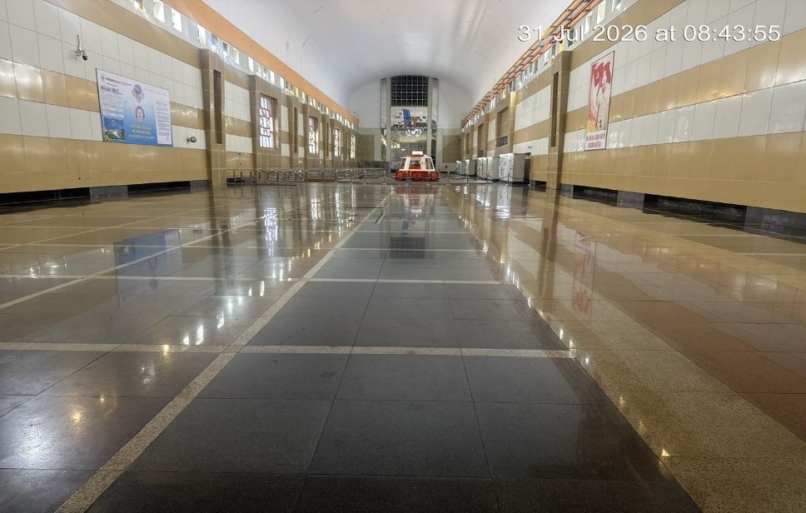 |  | 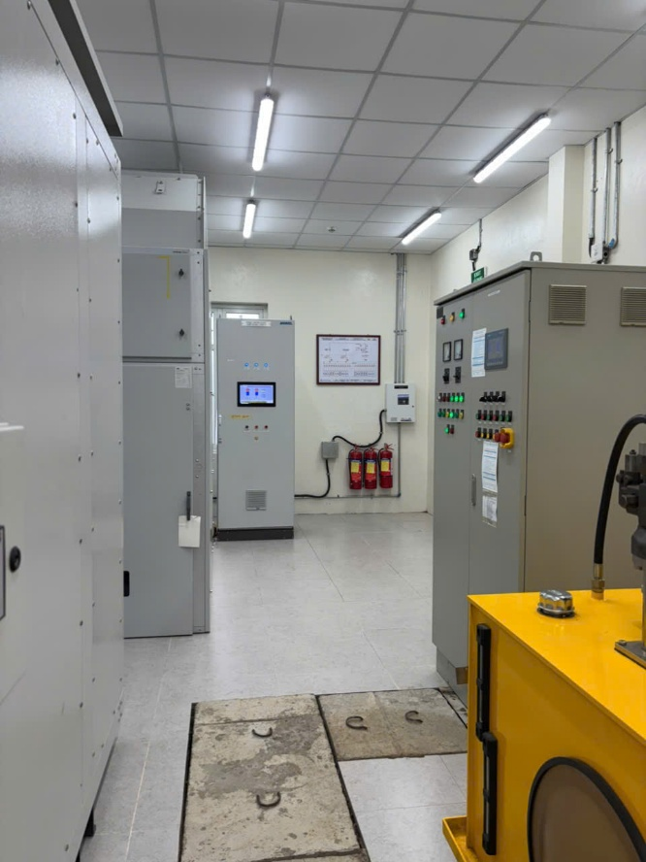
 | Cao trình 327m |  | Trạm lọc cao trình 348m
 | 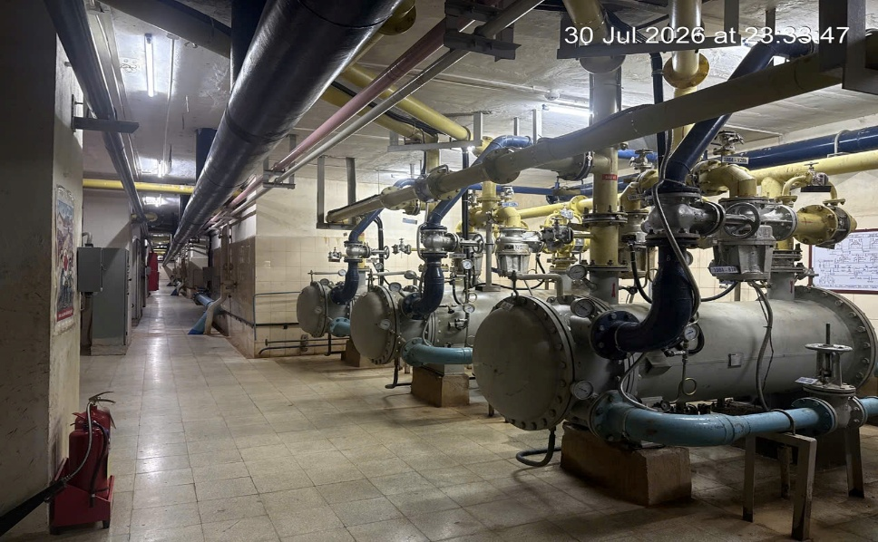 |  | 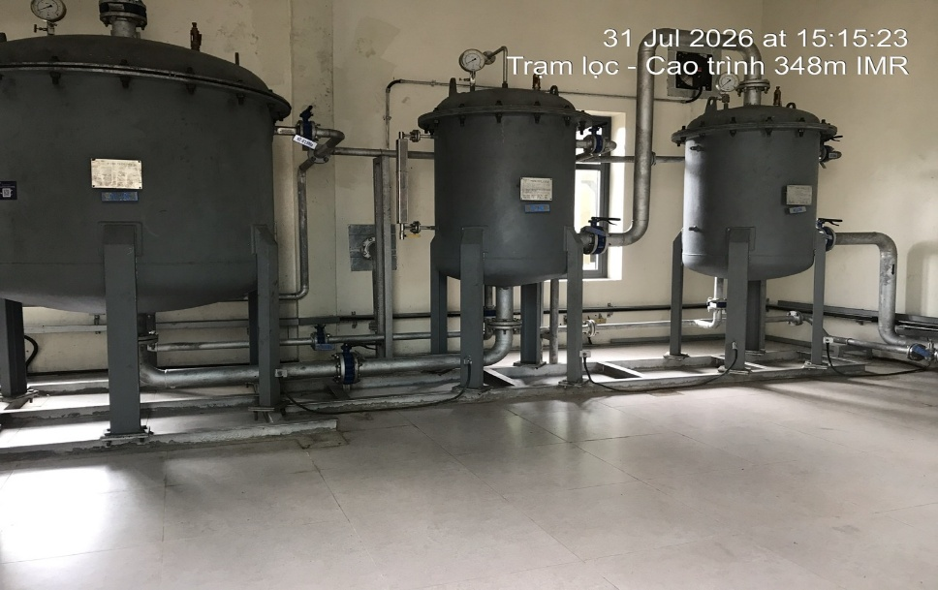
 | Thông gió hút |  | Cao trình 309m
 | 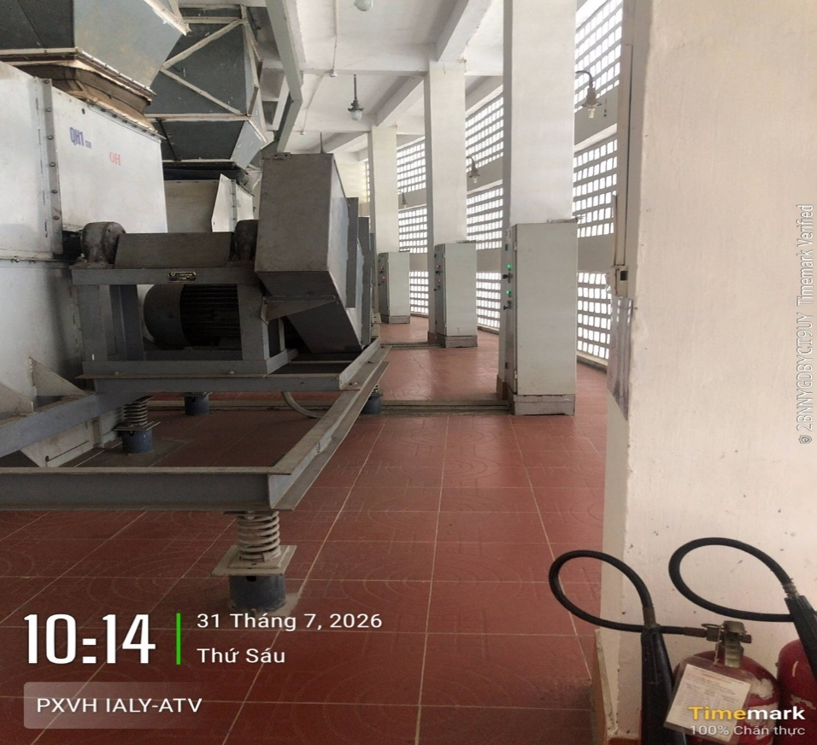 |  | 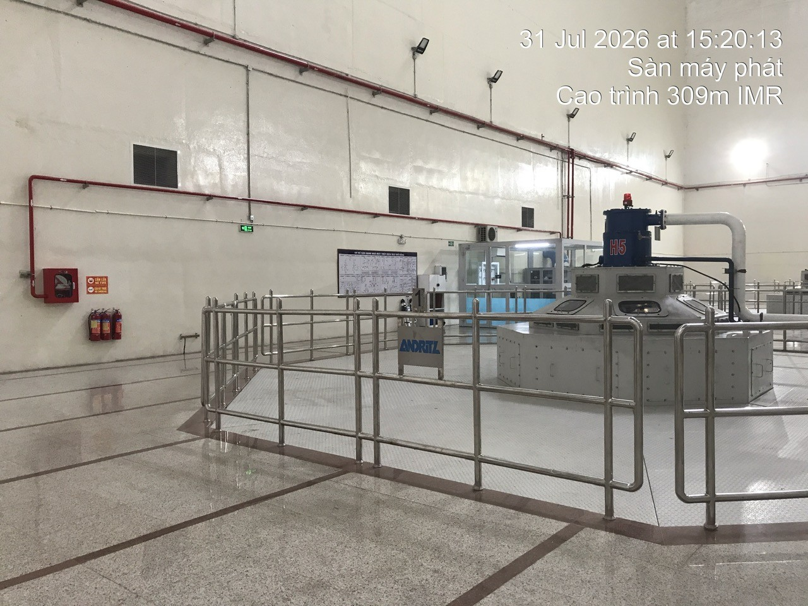
 | Cao trình 303m |  | Dụng cụ an toàn cao trình 309m
 | 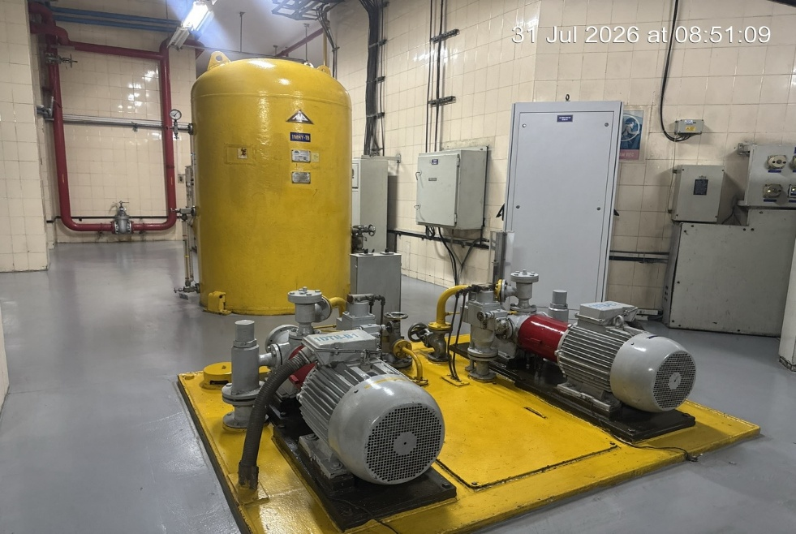 |  | 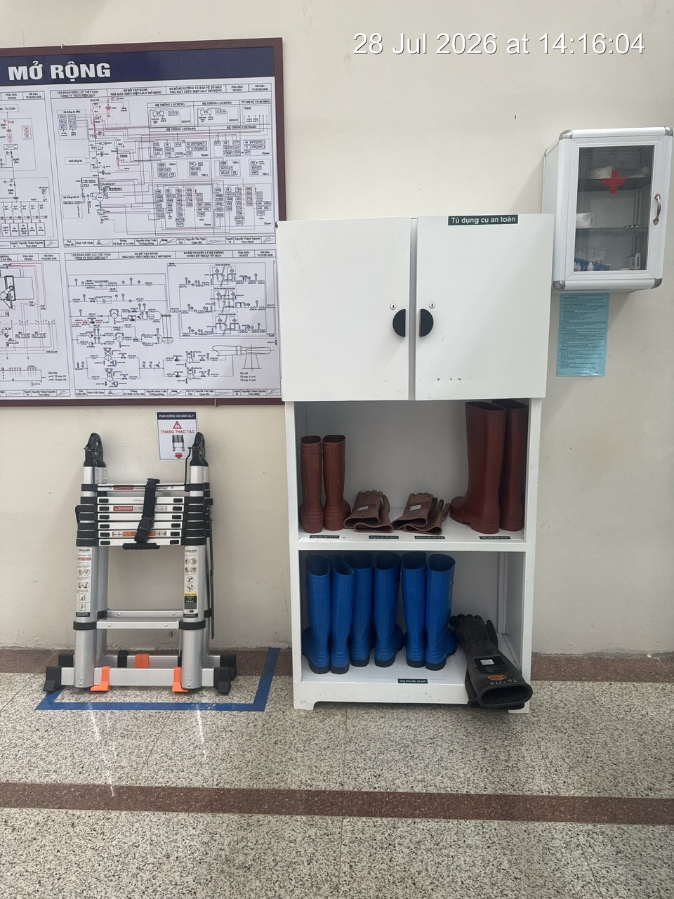
 | Khu Trạm 500kV Ialy |  | Cao trình 292m
 | 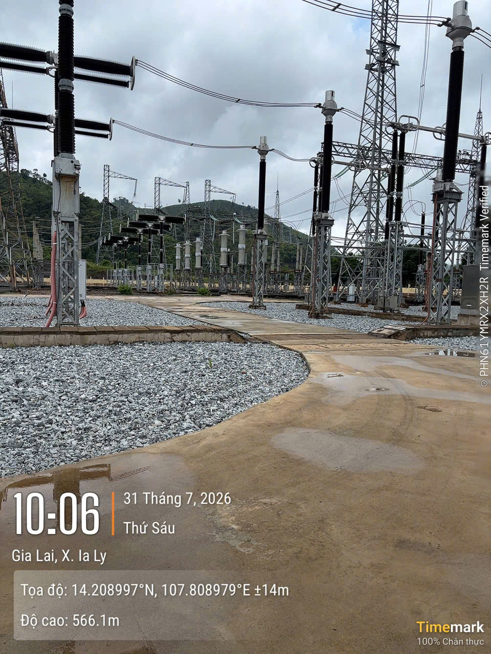 |  | 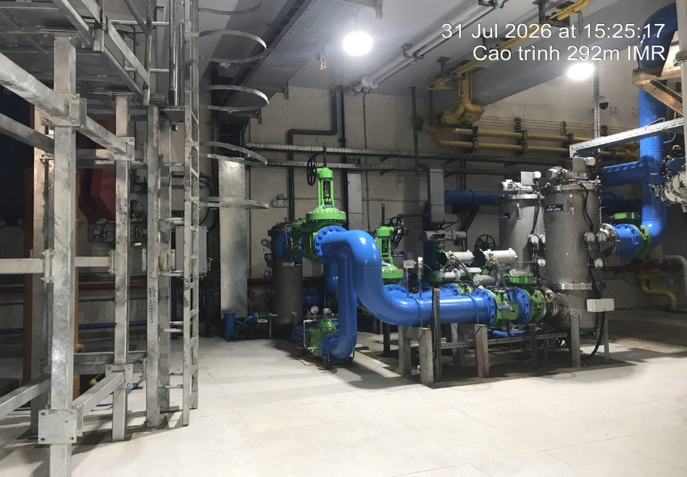
 | Biển báo an toàn |  | Bãi đỗ xe chữa cháy
 | 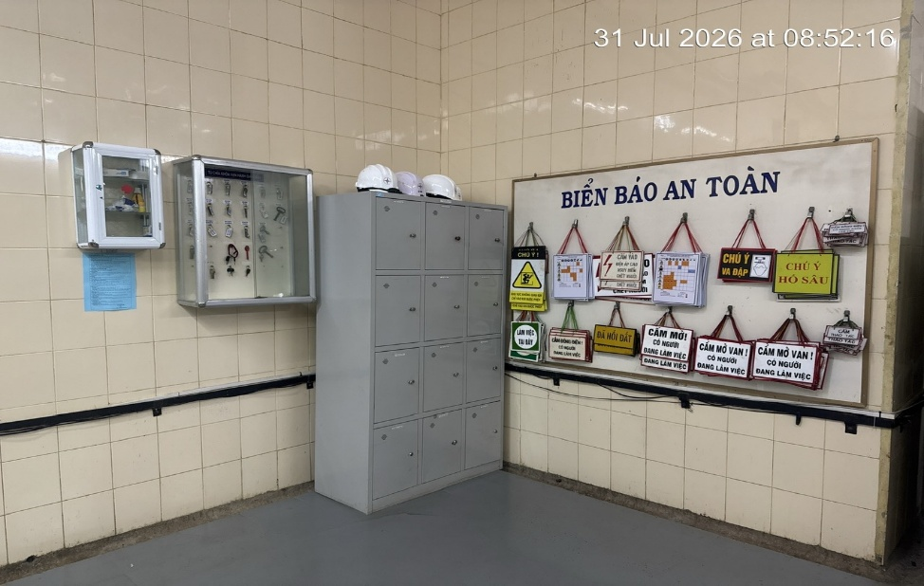 |  | 